Введение.
Сценарий урока русского языка в 1 классе (УМК «Перспектива») разработан в формате технологической карты в соответствии с требованиями федерального государственного стандарта начального общего образования, Концепцией духовно-нравственного развития и воспитания личности гражданина России, планируемыми результатами начального общего образования и ориентированные на работу с учебником Л.Ф. Климановой, Т.В. Бабушкиной «Русский язык» (М.:Просвещение,2014).
Данный урок ориентирован на сотрудничество и совместную деятельность с учителем и одноклассниками, на общение и развитие у учеников умения внимательно слушать собеседника, адекватно воспринимать его речь, правильно строить свои высказывания.

Сценарий урока русского языка « Слова, близкие по значению»
Цель: формирование у учащихся понятия о словах, близких по значению.
Задачи:
образовательные: -познакомить учащихся со словами, близкими по значению;
-отработать у учащихся умения подбирать слова-сининимы;
развивающие: -способствовать формированию правильного речевого поведения;
- развитие ассоциативного и логического мышления;
воспитательные: -воспитание уважительного отношения к товарищам; умения слушать и слышать;
-воспитания интереса к предмету.
Тип урока: урок изучения новых знаний.
Форма проведения: урок с применением ИКТ, групповые технологии.
Межпредметные связи: изобразительное искусство, литературное чтение.
Планируемые результаты урока:
Предметные:
Уметь различать слова, близкие по значению;
Уметь подбирать слова, близкие по значению;
Понимать роль синонимов в речи;
Метапредметные:
Регулятивные:
- умение определять и формулировать цель на уроке с помощью учителя;
- умение контролировать свою деятельность (самоконтроль), деятельность одноклассников (взаимоконтроль).
Познавательные:
- умение применять на практике ранее изученные знания;
- умение отличать новое от уже известного с помощью учителя;
- умение добывать новые знания;
- поиск и выделение необходимой информации.
Коммуникативные:
- планировать учебное сотрудничество (реализовать в процессе групповой работы правила совместной деятельности);
- умение слушать и понимать речь учителя;
- умение вступать в учебный диалог с одноклассниками;
- соблюдать нормы речевого этикета.
Личностные:
- умение проявлять самостоятельность в разных видах деятельности;
- умение выражать свое мнение;
- умение работать над адекватной самооценкой;
- умение осознать необходимость учения.
Ресурсы: основные – рабочая тетрадь «Русский язык», авт. Л. Ф. Климанова, 1класс, изд. « Просвещение»;
Дополнительные – персональный компьютер, мультимедийный проектор, программа Microsoft Power Point, экран, раздаточный материал: задания для работы в группах, листы достижений.
Организация пространства: работа фронтальная, индивидуальная, групповая, в парах
 | Этапы урока | Содержание урока
1  2  3  4 | Организационный момент.  Цель для учителя: способствовать созданию условий для эффективной работы на уроке; создание благоприятного психологического микроклимата.  Цель для учеников: позитивно настроиться на урок; подготовиться к восприятию новых знаний.  Методы организации урока: рефлексвный круг,вступительное слово учителя  Изучение нового материала  2.1Создание проблемной ситуации для определения темы урока и постановки учебной задачи  Цель для учителя: способствовать созданию проблемной  ситуации для постановки учебной задачи.  Цель для учеников: учится анализировать представленный учителем материал с целью решения поставленной задачи и определения темы урока  Методы, использованные учителем при изучении нового материала: объяснительно-иллюстративный с использованием информационных технологий, беседа по вопросам; создание проблемной ситуации.  2.2 Аналитическая работа  Цель для учителя: создание ситуаций для развития ассоциативного и логического мышления;  создание ситуаций для формирования понятия о правильном поведении.  Цель для учеников: учится находить причинно-следственные связи между предметами и словами.  Методы, использованные учителем при аналитической работе:активизация познавательной деятельности;  Создание ситуации успеха с учетом индивидуальных способностей обучающихся, частично-поисковый, практический;  метод стимулирования  2.3 Работа по группам  Цель для учителя: создание условий для исследовательской деятельности;  развивать коммуникативные способности учащихся в совместной деятельности  Цель для учащихся: учиться решать поставленную задачу в группах  Методы, использованные учителем при организации работы в группах: активизация познавательной деятельности; работа в группах;  стимулирование.  2.4 Работа с текстом.  Цель для учителя: формирование исследовательских умений.  Цель для учащихся: убедиться в значимости изучаемого материала .  Методы, использованные учителем: наблюдения с элементами исследования;  стимулирование.  Закрепление учебного материала  Цель для учителя: учить работать самостоятельно; организация проверки и взаимопроверки  Цель для учащихся: учиться работать по инструкции;уметь подбирать синонимы к словам;  учиться осуществлять самоконтроль и взаимоконтроль.  Методы, использованные учителем: методы мотивирования и стимулирования ; выявление познавательных затруднений , формирование навыков самооценки и взаимооценки, рефлексия.  Рефлексивно-оценочная деятельность.  Цель для учителя: выявить степень усвоения обучающимися полученных знаний;формирование самооценки учащихся.  Цель для учащихся: осмыслить возникшие трудности при выполнении заданий; осознать степень усвоения материала  Методы, использованные учителем: познавательно-рефлексивный | - Придумано кем-то просто и мудро  При встрече здороваться: Доброе утро!  Доброе утро солнцу и птицам!  Доброе утро улыбчивам лицам!  И каждый становиться добрым, доверчивым!  Доброе утро длится до вечера!  Доброе утро, дети!  Доброе утро гости!  - Ребята, а вы умеете быть внимательными?  Знаете ли вы, что внимание похоже на луч?  Этот луч перебегает с одного предмета на другой, то он становится ярче,то бледнеет, то совсем гаснет. Некоторые люди умеют управлять этим лучом, как лучом фонарика.  Иногда это им очень помогает. Я предлагаю направить ваш лучик на урок и быть очень внимательными..  ( Слайд №1)  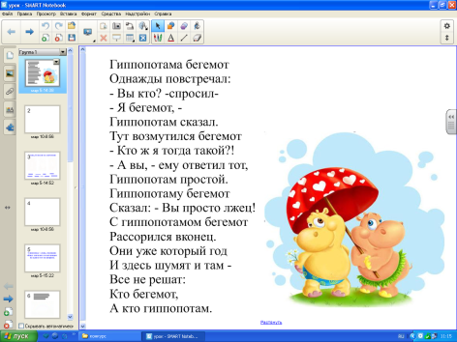  - Послушайте стихотворение:  - Гиппопотама бегемот  - Однажды повстречал:  - -Вы кто?-спросил.  - - Я бегемот,-  - Гиппопотам сказал.  - Тут возмутился бегемот:  - -Кто же я тогда такой?!  - -А вы, ему ответил тот,  - Гиппопотам простой.  - Гиппопотаму бегемот  - Сказал:- Вы просто лжец!  - С гиппопотамом бегемот  - Рассорился вконец.  - Они уже который год  - И здесь шумят и там-  - Все не решат:  - Кто бегемот,  - А кто гиппопотам.  - А вы как думаете, ребята?  - Кто из них бегемот, а кто гиппопотам?  - -Как же так? Слова разные, а изображения животных одинаковое? Оказывается, в русском языке есть слова, которые имеют несколько значений. Слово одно, а значений несколько.  - -Кто догадался, какая тема нашего урока?  - Формулировка темы урока: «Слова близкие по значению»  Что вы знаете об этих словах?  -Значит, цель нашего урока : научиться подбирать слова близкие по значению.  Использование информационно-коммуникационных технологий  Посмотрите на иллюстрации сказочных героев  (Слайд 2)  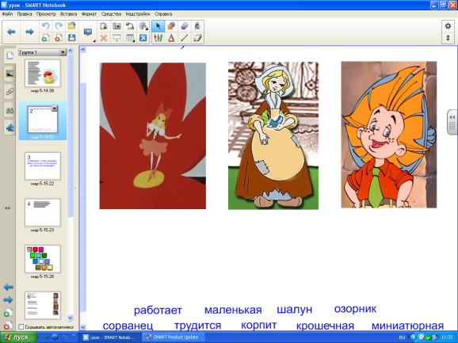  -Как зовут этих героев? Золушка, Дюймовочка, Незнайка.  - Какие слова можно отнести к каждому из героев? (слова: работает, маленькая, шалун,трудится,проказник,корпит,крошечная, озорник,миниатюрная,сорванец )  -Прочитайте, что получилось?  Дюймовочка-общий признак:очень маленький размер; обозначает признак предмета.  Золушка-общий признак слов: выполняет работу;слова обозначают действие предмета.  Незнайка-общий признак слов:не очень хорошее поведение;обозначает предмет.  ( Cлайд3)  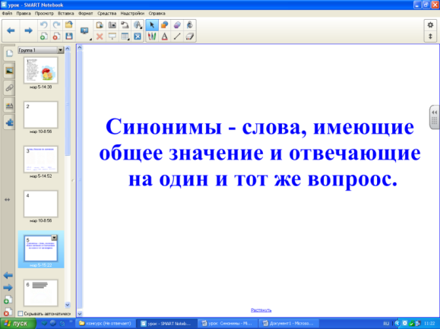  Вывод: слова, имеющие общее значение и отвечающие на один и тот же вопрос называются синонимы.  - Давайте узнаем, что еще могут показывать синонимы. Проведем исследование.  А сначала, отгадайте загадку.  (Слайд 4)  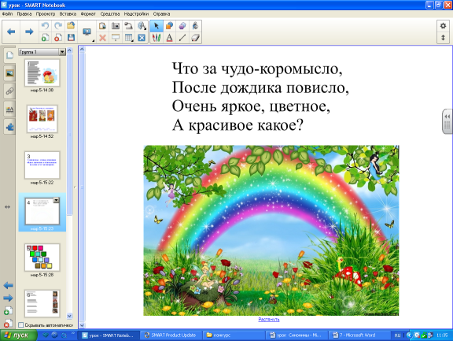  -Что за чудо-коромысло,  После дождика повисло,  Очень яркое,цветное,  А красивое какое? ( Радуга)  - Из каких цветов состоит радуга? (7цветов)  А вот слова-синонимы могут не только цвет называть, но и уточнять оттенки цветов.  -Предлагаю вам рассмотреть гаммы цветов.  Работаем по группам..Вспомним правила работы в группе.( обратить внимание на схему)  У каждой группы свой цвет.  Ваша задача подобрать слова –синонимы, обозначающие оттенки данных цветов.  ( на доске таблица цветов)  1гр.-зеленый (изумрудный, малахитовый)  2гр.-красный(багровый,алый.пурпурный,рубиновый)  3гр.-желтый(золотистый,лимонный,янтарный)  4гр.-синий(васильковый,голубой,небесный, лазурный)  (Слайд 5)-таблица оттенков.  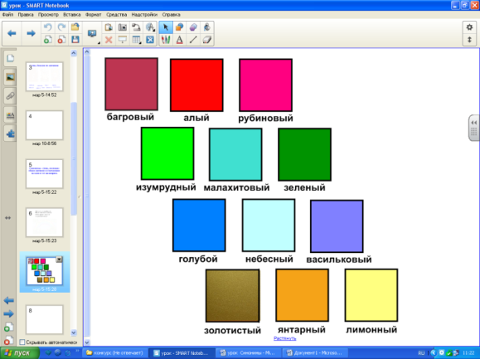  - Рассмотрите любую гамму цветов, и вы заметите, что все цвета имеют оттенки и помогают в этом синонимы.  Но, оказывается, синонимы могут показывать оттенки и других слов, которые обозначают предметы, действия предметов и признаки предметов.  (Слайд 6)  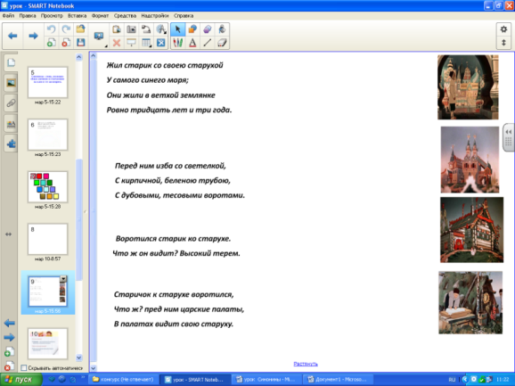  Вспомните сказку А.С.Пушкина о Золотой рыбке.  И скажит,как меняется название дома у старухи..  Жил старик со своею старухой  У сам ого синего моря;  Они жили в ветхой землянке  Ровно тридцать лет и три года.  Перед ним изба со светелкой,  С кирпичной, беленою трубою,  С дубовыми, тесовыми воротами.  Воротился старик ко старухе.  Что ж он видит? Высокий терем.  Старичок к старухе воротился,  Что ж? пред ним царские палаты,  В палатах видит свою старуху.  Все эти слова обозначают жилище.  Попробуем самостоятельно подобрать синонимы к словам  В рабочей тетради на стр. 12 в упр.9 вам нужно записать пары слов, близких по значению,т .е. сининимы.  - Отметьте цветом трудность этого задания для вас.  - Запишите слова.  .( Взаимопроверка)  -Поменяйтесь тетрадками и цветом отметьте правильность выполнения  -Кто легко справился? Кто испытал трудности?  -Как вы думаете, ребята, а зачем так много слов для обозначение одного предмета?  -Синонимы помогают сделать нашу речь образной, красивой, яркой.  -С помощью синонимов мы можем избегать повторов.  -Но не все слова нашего языка имеют синонимы И КАК ЖЕ ИХ УЗНАТЬ? На помощь придет словарь синонимов, который так и называется: Словарь синонимов русского языка.  -Итак, над какой темой мы работали на уроке? Что мы узнали нового? Чему учились?  (Слайд 7)  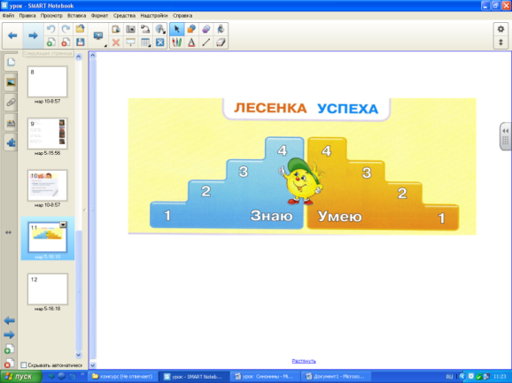  На листе достижений отметьте ваши новые знания и умения.  Я УЗНАЛ.....  Я НАУЧИЛСЯ...  Дети высказывают своё мнение о том, чему они научились.

